Inhoudstafel
Kaarten
Mobiscore 3
Register van Herstelvorderingen 3
Kadastraal plan (CadGis) 4
Woningen met een conformiteitsattest 6
CA Verplicht 7
CA Beperkte duurtijd 8
Gewestplan 9
DSI - Gewestelijke RUP - Grondvlakken 11
Gewestelijke RUP - Speciale contour, overdrukken 12
Gewestelijke RUP - Speciale contour, lijnen 13
Luchtfoto Vlaanderen winter 2016 - kleur 14
Luchtfoto Vlaanderen winter 2019 - kleur 15
Luchtfoto Vlaanderen winter 2022 - kleur 16
Ferrariskaart (1777), Vlaanderen 17
Atlas der Buurtwegen (ca 1840), Vlaanderen 18
Geluidsbelasting dag |07u00-23u00 19
Geluidsbelasting nacht |23u00-07u00 21
Groenkaart Vlaanderen 2021 23
OVAM Bodemonderzoeken en sanering 24
OVAM-Schadegevallen en meldingen 25
Luchtkwaliteit – ozon 26
Luchtkwaliteit – fijnstof 27
Ruimte & groen – open ruimte 28
Straling zendantennes 29
Lichtemissies 30
Mobiliteit bereikbaar met openbaar vervoer 31
Vlaamse inventaris van ongeschikte en onbewoonbare woningen 32
Risicozones voor overstromingen 33
Watertoets 34
Watertoets: Overstromingsgevoelige gebieden pluviaal 2023 36
Watertoets: Overstromingsgevoelige gebieden fluviaal 2023 37
Watertoets: Overstromingsgevoelige gebieden vanuit zee 2023 38
Watergevoelige openruimtegebieden (WORG) 39
Vlaams voorkooprecht van toepassing op het onroerend goed 40
Beschermd onroerend erfgoed 41
Vastgestelde inventarissen 42
Erfgoedlandschappen 44
Unesco Werelderfgoed 45
Gebieden geen Archeologie 46
Plannen 47

Legend:
Resultaat in map
Resultaat in het perceel
Bronnen:
Vlaamse Milieumaatschappij Klik hier
Koninklijke Bibliotheek België Klik hier
Digitaal Vlaanderen Klik hier
Departement Omgeving Klik hier
Ovam Klik hier
Cadgis Klik hier
Agentschap Natuur en Bos Klik hier
Waterinfo Klik hier
Wonen in Vlaanderen Klik hier
Leefkwaliteit Vlaanderen Klik hier
Agentschap Onroerend Erfgoed Klik hier
Mobiscore Klik hier

Mobiscore
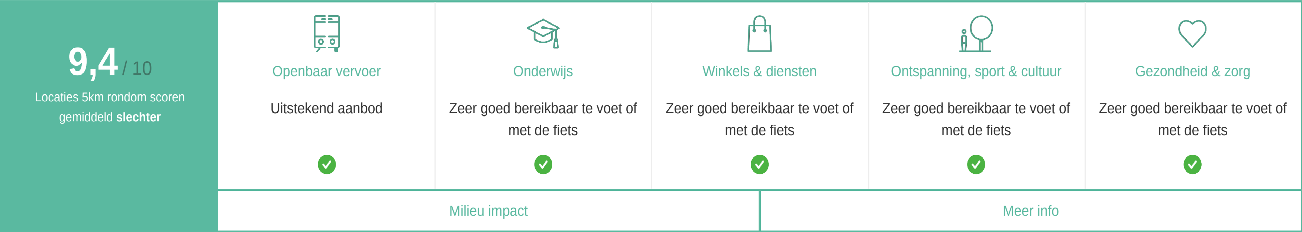

Register van Herstelvorderingen

Dit perceel staat niet geregistreerd in het register van herstelvorderingen

Kadastraal plan (CadGis)
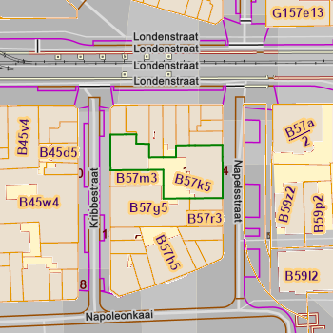 | 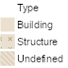  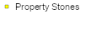  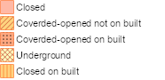  

Naam | Waarde
Gebouw ID | gbg_3727120
Type | BU
Oppervlakte | 255.71 m²
Omtrek | 67.37 m
Kadastraal planperceel | 11802B0057/00K005
Kadastrale sectiecode | 11802B
Perceel oppervlakte Patris (m²) | 945
Type oppervlakte | Graphic
Status | Undefined
Fiscale toestand | 5
Laatste aanpassing | 01/11/19 17:15:36
Oppervlakte | 910.27 m²
Omtrek | 170.49 m
Gebouw ID | gbg_3727149
Type | BU
Oppervlakte | 401.66 m²
Omtrek | 93.58 m

Bronnen
Bekijken op eservices.minfin.fgov.be Klik hier

Woningen met een conformiteitsattest
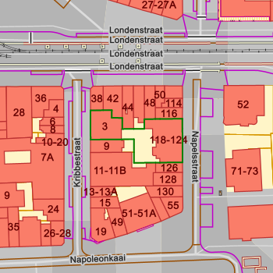

Bronnen
Bekijken op Geopunt.be Klik hier

CA Verplicht
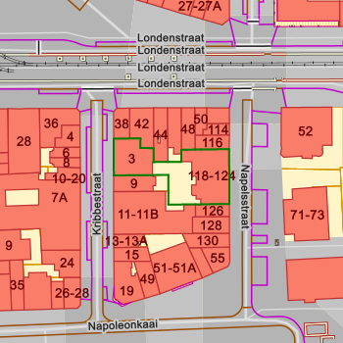 | CAverplicht  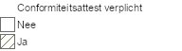

Naam | Waarde
NISCODE | 11002
Gemeente | Antwerpen
CA verplicht | False

Bronnen
Bekijken op Geopunt.be Klik hier

CA Beperkte duurtijd
CAbeperkteDuurtijd
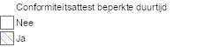

Naam | Waarde
Gemeente | Antwerpen
NISCODE | 11002
Datum goedkeuring | 1/01/1900
CA Termijn | 120
Regels beperkte geldigheid
URL regels
CA Beperkt | False

Bronnen
Bekijken op Geopunt.be Klik hier

Gewestplan
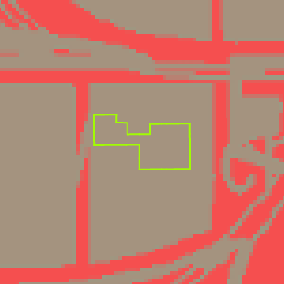

Naam | Waarde
Naam | Artikel 6 en 14 + Willemdok + Petroleum Zuid
De datum van het verschijnen van het plan in het Belgisch Staatsblad horende bij de betreffende fase. | 1990-09-26
Herinterpretatie | Nee
Naam | Artikel 6 en 14 + Willemdok + Petroleum Zuid
Naam voorschrift | woongebieden
De datum van het verschijnen van het plan in het Belgisch Staatsblad horende bij de betreffende fase. | 1990-09-26
Herinterpretatie | Nee

Bronnen
Bekijken op Geopunt.be Klik hier

DSI - Gewestelijke RUP - Grondvlakken

Bronnen
Bekijken op Geopunt.be Klik hier

Gewestelijke RUP - Speciale contour, overdrukken
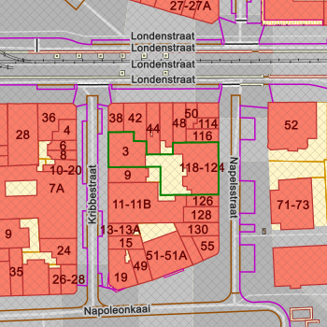 | DSI - Gewestelijke RUP - Speciale contour, overdrukken  

Naam | Waarde
Algemeen plan nummer | RUP_02000_212_00195_00001
Naam | Afbakening grootstedelijk gebied Antwerpen
Bestands link | https://dsi.omgeving.vlaanderen.be/fiche-detail/e22f3f7f-7102-4217-ac36-c33a04b34992
Herinterpretatie | Nee

Bronnen
Bekijken op Geopunt.be Klik hier

Gewestelijke RUP - Speciale contour, lijnen

Bronnen
Bekijken op Geopunt.be Klik hier

Luchtfoto Vlaanderen winter 2016 - kleur
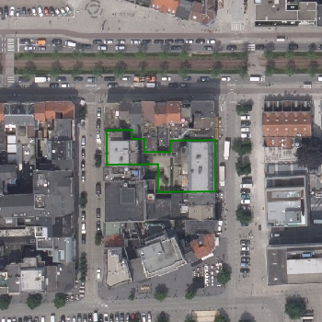

Bronnen
Bekijken op Geopunt.be Klik hier

Luchtfoto Vlaanderen winter 2019 - kleur
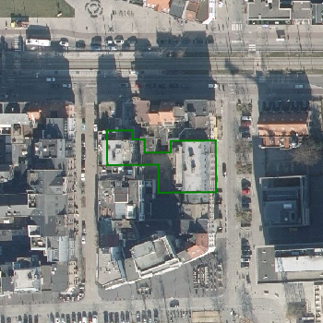

Bronnen
Bekijken op Geopunt.be Klik hier

Luchtfoto Vlaanderen winter 2022 - kleur
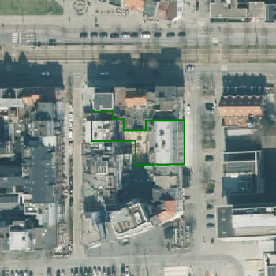

Bronnen
Bekijken op Geopunt.be Klik hier

Ferrariskaart (1777), Vlaanderen
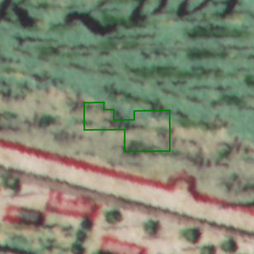

Bronnen
Bekijken op Geopunt.be Klik hier

Atlas der Buurtwegen (ca 1840), Vlaanderen

Bronnen
Bekijken op Geopunt.be Klik hier

Geluidsbelasting dag |07u00-23u00
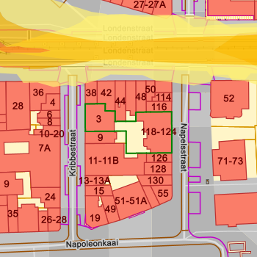 | Strategische geluidsbelastingskaart 2021 aanvullende wegen dag  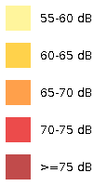  Strategische geluidsbelastingskaart 2021 spoorwegen dag  Strategische geluidsbelastingskaart 2021 luchthaven(s) dag  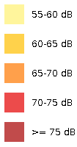

Bronnen
Bekijken op Geopunt.be Klik hier

Geluidsbelasting nacht |23u00-07u00
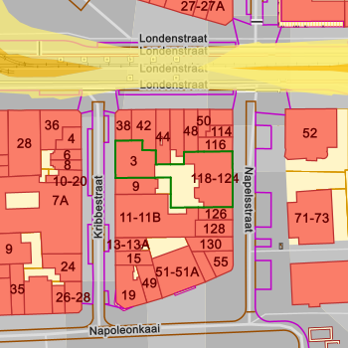 | Strategische geluidsbelastingskaart 2021 aanvullende wegen nacht  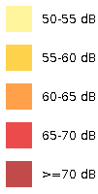  Strategische geluidsbelastingskaart 2021 spoorwegen nacht  Strategische geluidsbelastingskaart 2021 luchthaven(s) nacht

Bronnen
Bekijken op Geopunt.be Klik hier

Groenkaart Vlaanderen 2021
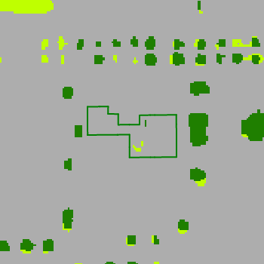

Naam | Waarde
Omschrijving | Niet groen
Definitie | Andere bodembedekking dan hoog groen, laag groen of landbouw
Omschrijving | Laag groen
Definitie | Begroeiing Lager dan 3m, niet in landbouwgebruik

Bronnen
Bekijken op Geopunt.be Klik hier

OVAM Bodemonderzoeken en sanering
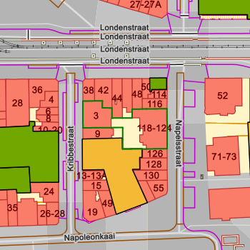 | Dossierinfo  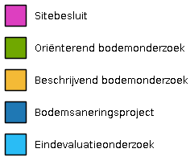

Naam | Waarde
opdrachttype_hoogstconform | Beschrijvend bodemonderzoek
opdrachtid_obo_meestrecent | 50741
datum_obo | 2003-04-10
opdrachtid_bbo_meestrecent | 50738
datum_bbo | 2003-10-28

Bronnen
Bekijken op Geopunt.be Klik hier

OVAM-Schadegevallen en meldingen
Schadeinfo
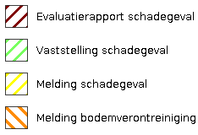

Naam | Waarde
null | unknown

Bronnen
Bekijken op Geopunt.be Klik hier

Luchtkwaliteit – ozon
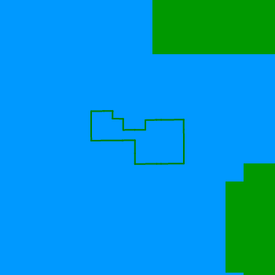 | Legende  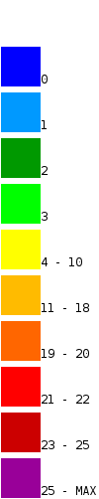

Bronnen
Bekijken op Geopunt.be Klik hier

Luchtkwaliteit – fijnstof
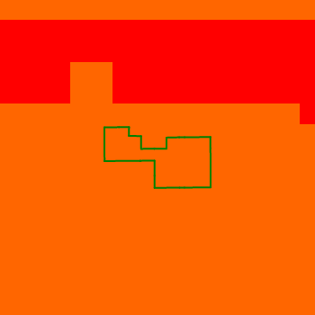 | Legende  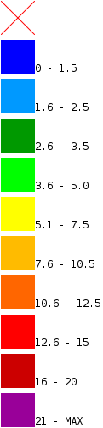

Bronnen
Bekijken op Geopunt.be Klik hier

Ruimte & groen – open ruimte
Samenhangende Open Ruimte Gebieden - toestand 2019
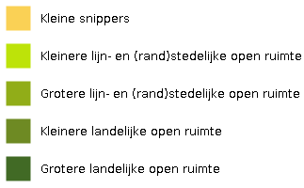

Bronnen
Bekijken op Geopunt.be Klik hier

Straling zendantennes
Zendantennes


Bronnen
Bekijken op Geopunt.be Klik hier

Lichtemissies
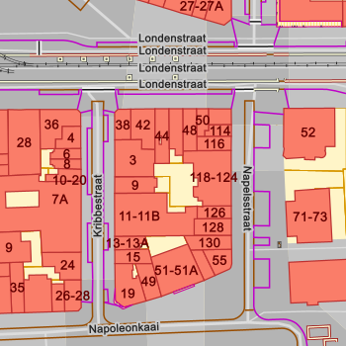

Bronnen
Bekijken op Geopunt.be Klik hier

Mobiliteit bereikbaar met openbaar vervoer

Bronnen
Bekijken op Geopunt.be Klik hier

Vlaamse inventaris van ongeschikte en onbewoonbare woningen

Bronnen
Bekijken op Geopunt.be Klik hier

Risicozones voor overstromingen
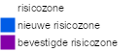




Bronnen
Bekijken op Geopunt.be Klik hier

Watertoets
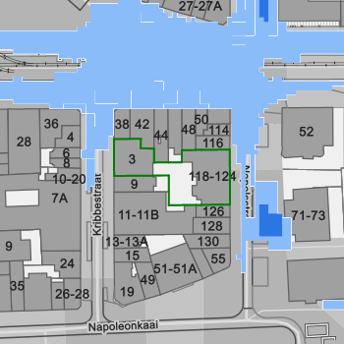 | 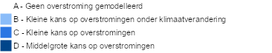

Naam | Waarde
Capakey | 11802B0057/00K005
Percel Score
perceelScore | A
Perceel scores
pluviaal | A
fluviaal | A
kust | A
Gebouw Score
gebouwScore | A
Gebouw scores
pluviaal | A
fluviaal | A
kust | A
Beheerders
beheerders | Antwerpen

Watertoets: Overstromingsgevoelige gebieden pluviaal 2023
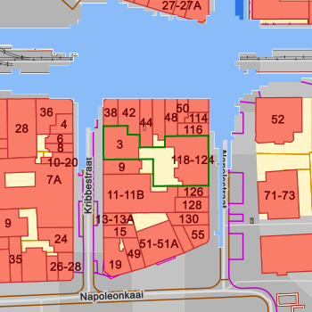

Naam | Waarde
P-score | A

Bronnen
Bekijken op Geopunt.be Klik hier

Watertoets: Overstromingsgevoelige gebieden fluviaal 2023
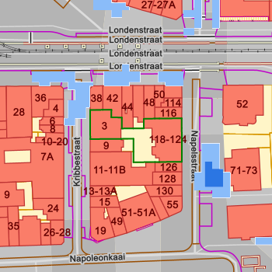

Naam | Waarde
P-score | A

Bronnen
Bekijken op Geopunt.be Klik hier

Watertoets: Overstromingsgevoelige gebieden vanuit zee 2023

Naam | Waarde
P-score | A

Bronnen
Bekijken op Geopunt.be Klik hier

Watergevoelige openruimtegebieden (WORG)
lu:lu_wor_ct


Bronnen
Bekijken op Geopunt.be Klik hier

Vlaams voorkooprecht van toepassing op het onroerend goed
Rvv Complex Project

Rvv Beschermingszone

Rvv Vlaamse Waterweg
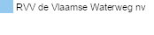
RVV Oeverzones en Overstromingsgebieden Integraal Waterbeleid

Rvv Natuurreservaat

Rvv Kracht van wet

Rvv grote infrastructuurwerken


Bronnen
Bekijken op Geopunt.be Klik hier

Beschermd onroerend erfgoed
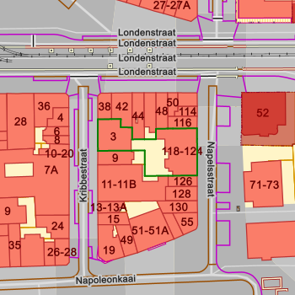 | Cultuurhistorische landschappen    Archeologische sites    Stads- en dorpsgezichten    Monumenten    Overgangszones  

Bronnen
Bekijken op Geopunt.be Klik hier

Vastgestelde inventarissen
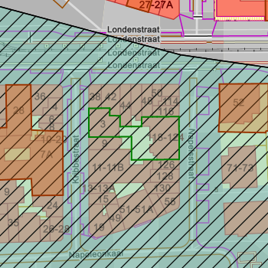 | Landschapsatlas    Landschappelijk erfgoed    Vastgestelde archeologische zones    Vastgestelde archeologische zones  Bouwkundig erfgoed  

Naam | Waarde
Naam | Historische stadskern van Antwerpen
Infolink | https://id.erfgoed.net/thesauri/aanduidingstypes/11
type_naam | vastgestelde archeologische zone
Locatie | Antwerpen (Antwerpen)
Geldig sinds | 2016-02-19
Link | https://inventaris.onroerenderfgoed.be/aanduidingsobjecten/11874
dataverant | https://id.erfgoed.net/actoren/501

Bronnen
Bekijken op Geopunt.be Klik hier

Erfgoedlandschappen
Erfgoedlandschappen


Bronnen
Bekijken op Geopunt.be Klik hier

Unesco Werelderfgoed
Kernzones

Unesco werelderfgoed - buffers


Bronnen
Bekijken op Geopunt.be Klik hier

Gebieden geen Archeologie
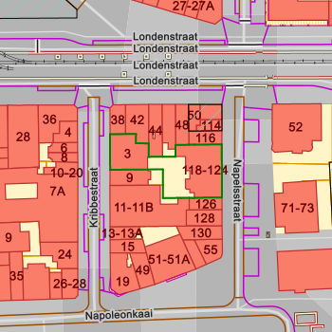 | gga - gewestelijk  

Bronnen
Bekijken op Geopunt.be Klik hier

Plannen
Beheersplannen

Onroerenderfgoedrichtplannen


Bronnen
Bekijken op Geopunt.be Klik hier

